



**Tema 1: Introducción a la Teoría de Grafos**

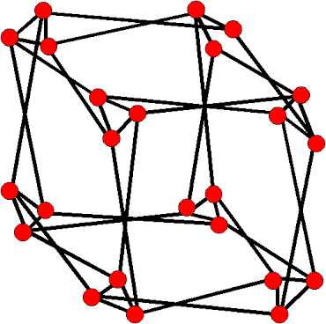

**Dpto. Matemática Aplicada I – Matemática Discreta**





**Tema 1: Introducción a la Teoría de Grafos**

**Nociones básicas**

**Subgrafos**

**Operaciones con grafos**

**Cómo definir un grafo**

**Isomorfismo de grafos**



**Nociones básicas:**



***V* conjunto de *vértices***

***Grafo*: *G* = (*V*,*A*)**

***A* conjunto de *aristas***: pares ***no ordenados*** de vértices

{A,B}={B,A}

vértices



F

E

D

aristas

****A ***G* = (*V*, *A*)**

*V* = {A, B, C, D, E, F}

B *A* = {{A, B}, {A, D}, {A, F}, {B, F}, {C, E}, {D, E}, {E, F}}

C



**Nociones básicas:**



**Grafo: *G* = (*V*,*A*)**

***V* = {1,2,3,4,5,6}**

***A* = {{1,2},{1,3},{1,5},{1,6},{2,4},{2,6},{3,4},{3,5}}**

1

2

6



1

2

6 3

5

3 4

5 4

Inmersión

Representación gráfica

Grafo plano





*Pseudografo*

{2,4} arista múltiple

2

1

4

3

{3,3} lazo o bucle



*Multigrafo*

{2,4} arista múltiple

2

1

4

3

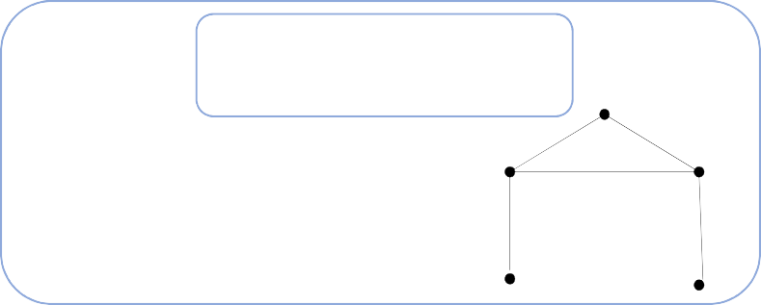

*grafo simple*

5

(no admite aristas

múltiples ni lazos)

1

2

3

4

**Nociones básicas: Variantes de grafos**





1

Grafo dirigido o digrafo

3

(las aristas son pares

de vértices)

(1,2) ≠ (2,1)

5

4

 



**Nociones básicas: Variantes de grafos**

ordenados

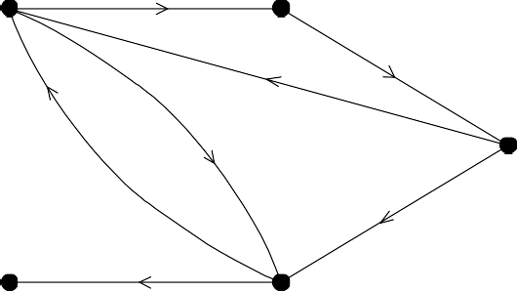

2

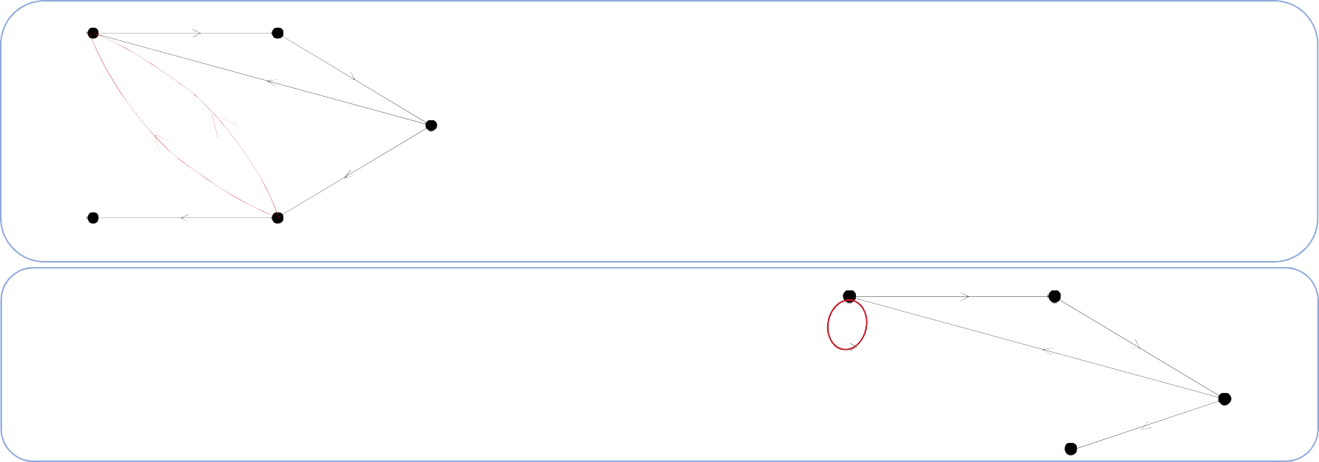

1

2

3

Digrafo múltiple o multigrafo dirigido

(digrafo con aristas múltiples)

5

4

1

2

Pseudo digrafo o pseudografo dirigido

(digrafo con aristas múltiples y/o lazos)

3

4



**Nociones básicas: Variantes de grafos**



Grafo ponderado

(las aristas llevan asignadas un peso)

**CO**

**104**

**138**

**JA**

**SE 166**

**187 99**

**94**

**H**

**256**

**GR**

**125**

**219**

**166**

**129**

**219**

**AL**

**CA**

**265**

**MA**



**Nociones básicas:**



1 2



6 3

Vértices *adyacentes*

v1, v2  V

e ={v1 , v2}  *A*

1 es adyacente a 2, pero no a 4

5 4

Aristas que *inciden* en un mismo vértice

{1,2} y {1,3} inciden en un mismo vértice, pero {3,4} no.

*Valencia* o *grado* de un vértice v, (v)

##### (1)=4, (2)=3, (3)=3,

(4)=2, (5)=2, (6)=2

Vértices *pares* e *impares*

###### (v) =2k (v) =2k+1

Vértice aislado: (v) = 0



**Nociones básicas: Propiedades de la valencia (grafos simples)**



##### G = (V,A) n=|V|

1. 0  (v)  n-1
2. Un grafo no puede tener simultáneamente vértices de valencia 0 y de valencia n-1.

## Lema del apretón de manos:

La suma de las valencias de los vértices es igual al doble del número de aristas:

# Σ

vV

##### (v) = 2 |A|





## 3) Lema del apretón de manos:

La suma de las valencias de los vértices es igual al doble del número de aristas:

# Σ

vV

##### (v) = 2 |A|

!!!

**Conclusión:** En un grafo no puede haber un número impar de vértice con valencia impar.



**Nociones básicas: Lista de grados**



1



5 2

4 3

###### Grados de los vértices:

**(1)=2,** **(2)=4,** **(3)=3,** **(4)=3,** **(5)=4**

***Lista de grados* (4,4,3,3,2)**



**Nociones básicas: Lista de grados**



***Secuencia gráfica (SG)* =** la lista decreciente (a1,a2,...,ap) que corresponde a lista de grados.

Teorema de Havel-Hakimi

**La lista decreciente (a1,a2,...,ap) con a1 > 0 es SG** ⇔ **también lo es el resultado de:**

1. **Eliminar a1 de la lista.**
2. **Restar 1 a los primeros a1 elementos de la nueva lista.**

**3) Ordenar (decreciente).**

(a1,a2,...,ap) representa una lista de grados de un grafo

si el siguiente algoritmo devuelve una lista de ceros:

**Algoritmo de Havel-Hakimi**

* 1. **Leer la lista decreciente (a1,a2,...,ap).**
  2. **Mientras el primer elemento sea a1>0**
  3. **Eliminar el elemento a1 de la lista.**
  4. **Restar 1 a los primeros a1 elementos de la nueva lista.**
  5. **Ordenar (decreciente) la nueva lista.**
  6. **Retornar la lista (a1,a2,...).**

(5,4,4,4,2,1)



**Nociones básicas: Lista de grados**

 **P.3**

Algoritmo de Havel-Hakimi

* 1. Leer la lista decreciente (a1,a2,...,ap).
  2. Mientras el primer elemento sea a1>0
  3. Eliminar el elemento a1 de la lista.
  4. Restar 1 a los primeros a1 elementos de la nueva lista.
  5. Ordenar (decreciente) la nueva lista.
  6. Retornar la lista (a1,a2,...).

(4,4,4,2,1)

 **P.4**

(3,3,3,1,0)

 **P.3**

(3,3,1,0)

 **P.4**

(2,2,0,0)

 **P.3**

(2,0,0)

 **P.4**

(1,-1,0)

 **P.5**

(1,0,-1)

 **P.3**

(0,-1)

(5,4,4,4,2,1) no es una secuencia gráfica



**P.4**

**(-1,-1)**



**Nociones básicas: Lista de grados**



(1,2,2,3,4) es una secuencia gráfica

(1,2,2,3,4)



(4,3,2,2,1)

 **P.3**

Algoritmo de Havel-Hakimi

* 1. Leer la lista decreciente (a1,a2,...,ap).
  2. Mientras el primer elemento sea a1>0
  3. Eliminar el elemento a1 de la lista.
  4. Restar 1 a los primeros a1 elementos de la nueva lista.
  5. Ordenar (decreciente) la nueva lista.
  6. Retornar la lista (a1,a2,...).

(3,2,2,1)

 **P.4**

(2,1,1,0)

 **P.3**

(1,1,0)

**P.4**

**(0,0,0)**



**Nociones básicas: Lista de grados**



(1,2,2,3,4)

Algoritmo de Havel-Hakimi

* 1. Leer la lista decreciente (a1,a2,...,ap).
  2. Mientras el primer elemento sea a1>0
  3. Eliminar el elemento a1 de la lista.
  4. Restar 1 a los primeros a1 elementos de la nueva lista.
  5. Ordenar (decreciente) la nueva lista.
  6. Retornar la lista (a1,a2,...).

(4,3,2,2,1)

 **P.3**

(3,2,2,1)

 **P.4**

(2,1,1,0)

 **P.3**

(1,1,0)

**P.4**



**(0,0,0)**





**Nociones básicas: Lista de grados**



(1,2,2,3,4)

Algoritmo de Havel-Hakimi

* 1. Leer la lista decreciente (a1,a2,...,ap).
  2. Mientras el primer elemento sea a1>0
  3. Eliminar el elemento a1 de la lista.
  4. Restar 1 a los primeros a1 elementos de la nueva lista.
  5. Ordenar (decreciente) la nueva lista.
  6. Retornar la lista (a1,a2,...).

(4,3,2,2,1)

 **P.3**

(3,2,2,1)



**P.4**

**(2,1,1,0)**

**P.3**

(1,1,0)

 **P.4**



(0,0,0)





**Nociones básicas: Lista de grados**



(1,2,2,3,4)



**(4,3,2,2,1)**

**P.3**

Algoritmo de Havel-Hakimi

* 1. Leer la lista decreciente (a1,a2,...,ap).
  2. Mientras el primer elemento sea a1>0
  3. Eliminar el elemento a1 de la lista.
  4. Restar 1 a los primeros a1 elementos de la nueva lista.
  5. Ordenar (decreciente) la nueva lista.
  6. Retornar la lista (a1,a2,...).

(3,2,2,1)

 **P.4**

(2,1,1,0)

 **P.3**

(1,1,0)

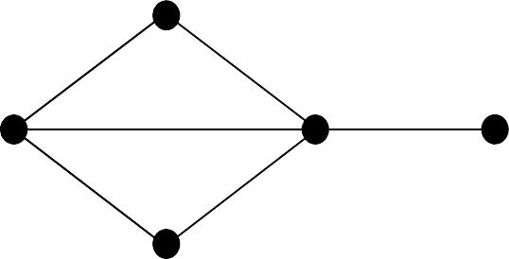 **P.4**

(0,0,0)



**Nociones básicas: Adyacencias en digrafos**



1



2

3

5 4

*Valencia o grado de entrada,*  e(v)

e(1)=2

e(2)=1

e(3)=1

e(4)=2

e(5)=1

*Valencia o grado de salida,*  s(v)

s(1)=2

s(2)=1

s(3)=2

s(4)=2

s(5)=0



**Nociones básicas: Grafos especiales**



**Grafo trivial:**

**No tiene ninguna arista.**

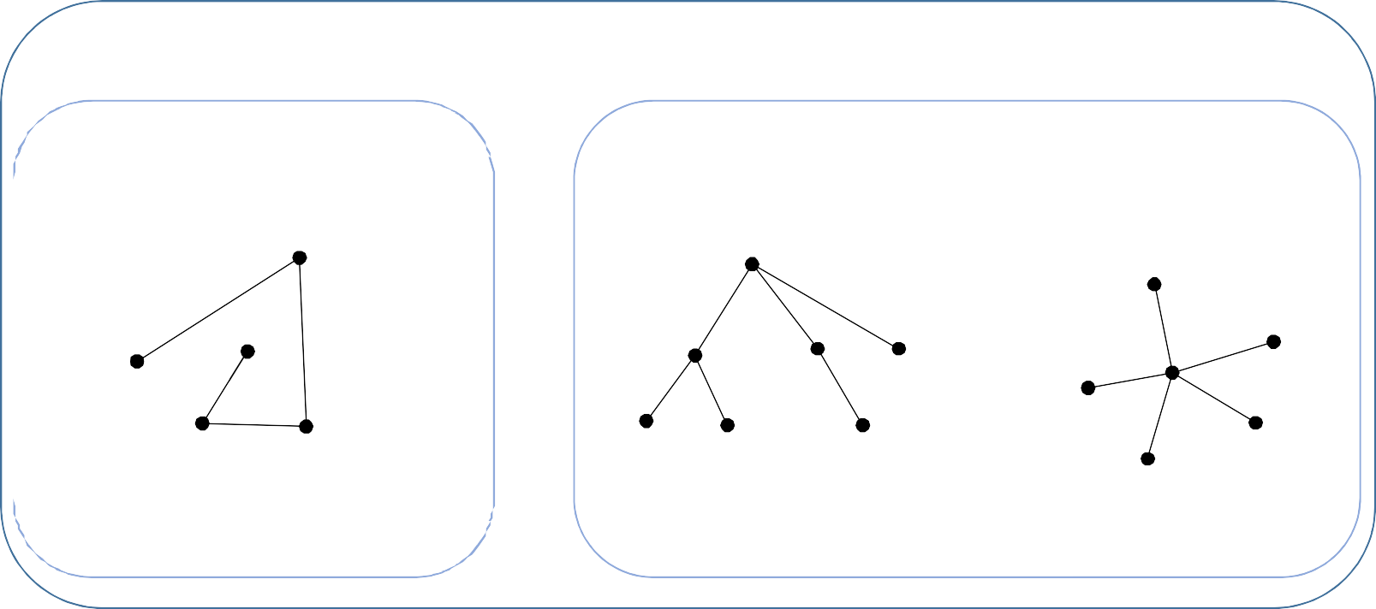

Sin ciclos

**Árbol:**

**Bosque de 2 árboles:**

*x*2

*x*6

*x*

14

*x*1

*x*

*x*7

5

*x*

8

*x*

9

*x*

*x*18

13

*x*

15

*x*4

*x*3

*x*10

*x*11

*x*12

*x*16

*T*1: camino simple P4

*x*17

*T*2: árbol enraizado

*T*3: estrella de 5 puntas



 



**Nociones básicas: Grafos especiales**

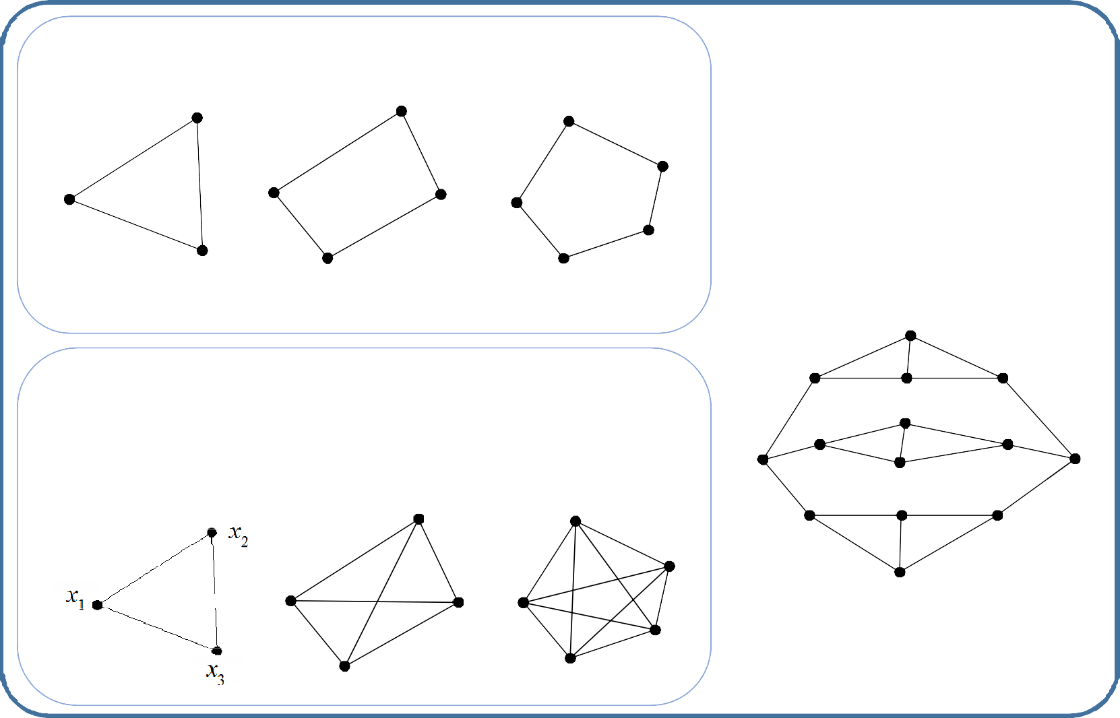

**Grafo ciclo: Cn**

2-regular

***Grafo regular***

*x*2

*C*3

*C*4

*x*2

*C*

5

*x*2

*k-valente = k-regular*

*x*1

*x*1

*x*3

*x*1

*x*3

*x*3

*x*

*x*4

3

*x*

5

Todos los vértices con

igual valencia: (v)=k (vV)

*x*5

***Grafo completo: Kn***

(n-1)-regular

*x*2

*x*

*x*11

Todos los vértices con máxima valencia:

(v) = n-1 (vV, con |V|=n)

*x*7

6

*x*

1

*x*3

*x*

8

*x*12

*x*

*K*3

*x*2

14

*K*4

*x*2

*K*5

*x*

4

*x*

9

*x*

13

*x*1

*x*3

*x*1

*x*3

*x*10 Grafo 3-regular

*x*4

*x*

4

*x*5



 



**Nociones básicas: Grafos especiales**

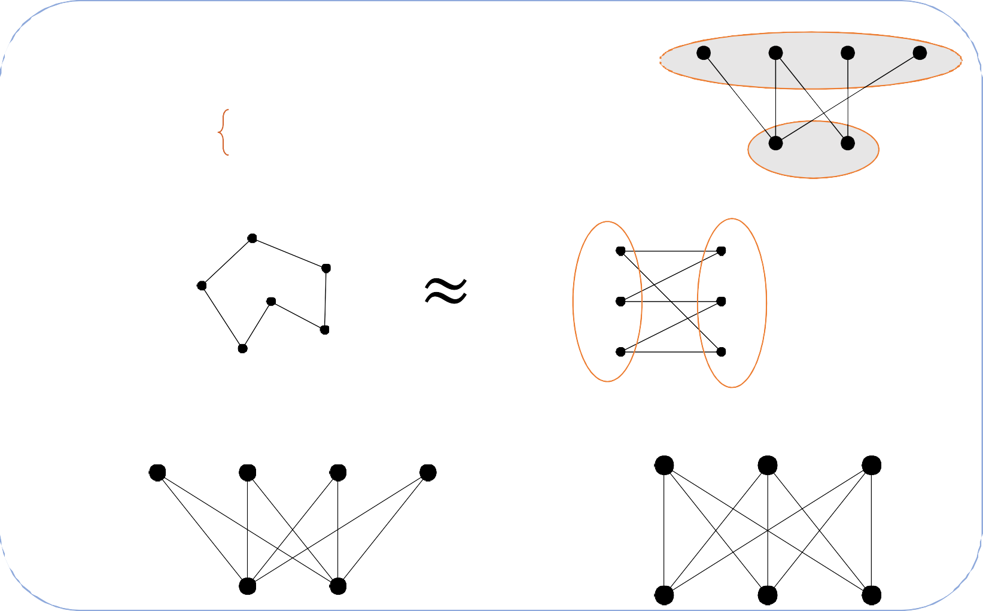

**Grafo bipartito:**

***V* = V1**  **V2 , *V*1**  ***V*2*=*** 

**V1**

***G* = (*V*,*A*)**

 ***e*** ***A* : e = {v1,v2} , v1**  **V1 , v2**  **V2**

**V2**

*x*2

**V1**

**V2**

*x*1

*x*3

*C*6

*x*1

*x*2

*x*

*x*

3

*x*

4

5

*x*6

*x*

4

*x*

5

*x*

6

**Grafo bipartito completo: (Kn,m)**

**K4,2**

**K3,3**





**Tema 1: Introducción a la Teoría de Grafos**

**Nociones básicas**

**Subgrafos**

**Operaciones con grafos**

**Cómo definir un grafo**

**Isomorfismo de grafos**



**Subgrafo**



***G* = (*V*,*A*) *G*’=(*V* ’,*A*’)**

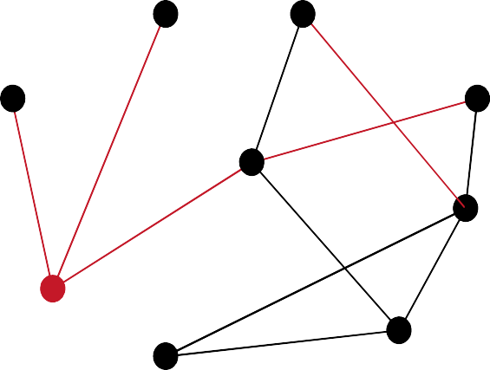

***G***

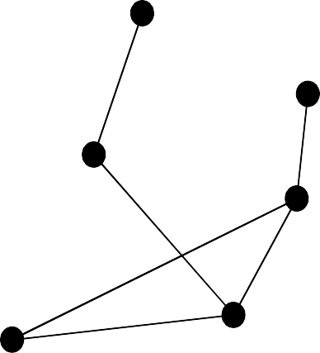

***G’***

*G’* es subgrafo de *G*

***V* ’**  ***V***

***G’***  ***G***

***A*’**  ***A***



**Subgrafo inducido por un conjunto de vértices**



***G* = (*V*,*A*) *S***  ***V***

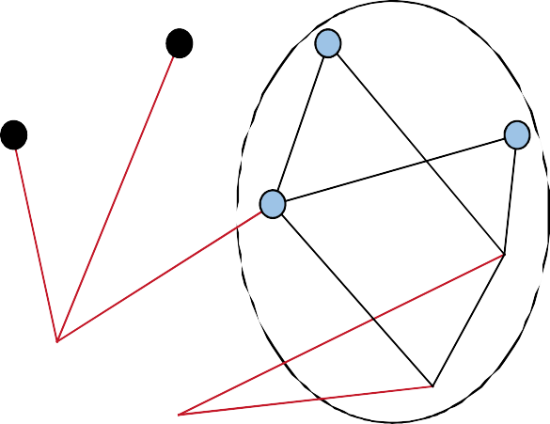

***S***

***G***



***G(S)***

### *G*(*S*): subgrafo inducido por *S*



**Subgrafo inducido por un conjunto de aristas**



***G* = (*V*,*A*) *X***  ***A***

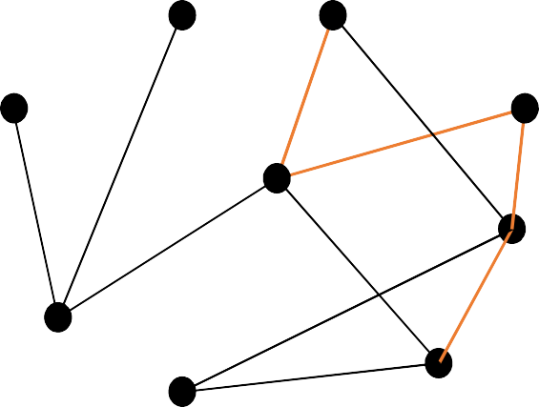

***X***

***G***



***G(X)***

### *G*(*X*): subgrafo inducido por X



**Subgrafo recubridor**



***G* = (*V*,*A*) *G’* =(*V’*,*A’*) un subgrafo de *G***

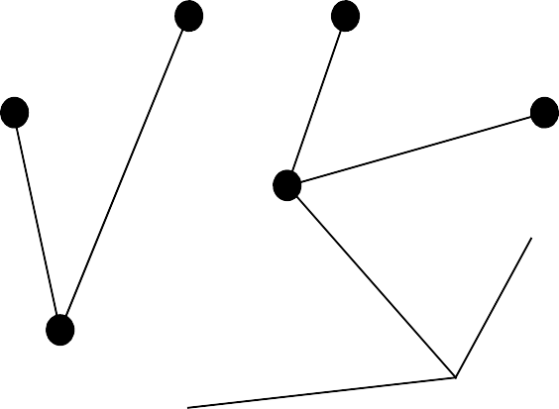

**

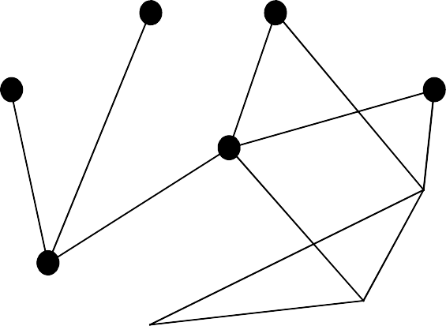

***G***

***G’***

***G’* subgrafo recubridor de *G si V ’=V***

**



**Tema 1: Introducción a la Teoría de Grafos**

**Nociones básicas**

**Subgrafos**

**Operaciones con grafos**

**Cómo definir un grafo**

**Isomorfismo de grafos**

**

**Operaciones con grafos:**

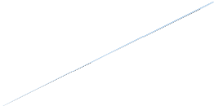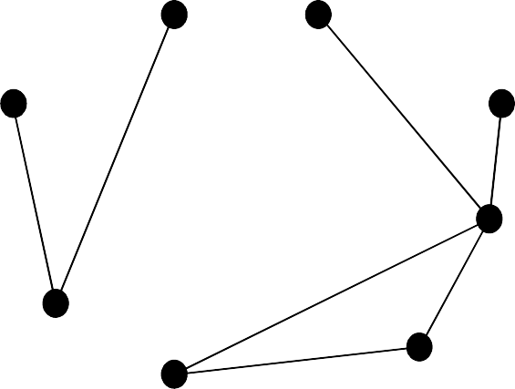

**Eliminación de vértice**

***G =*(*V*,*A*), v**  ***V***

***G*-v *= G*(*V*-{v})**

***v***

***G*-v**

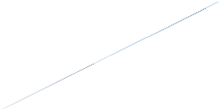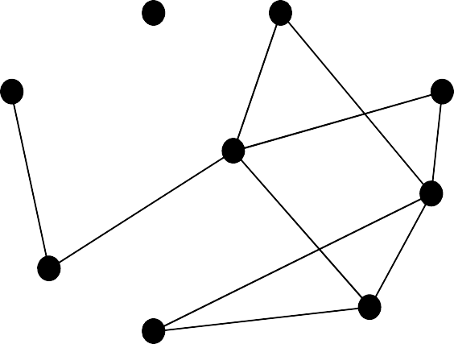

**Eliminación de arista**

***G =*(*V*,*A*), e**  ***A***

***G*-e** ⊇ ***G*(*A*-{e})**

***e***

***G*-e**

  



**Operaciones con grafos:**

***G* = (*V*,*A*) *G’* = (*V’*,*A’*)**

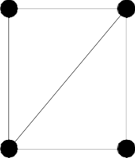a b

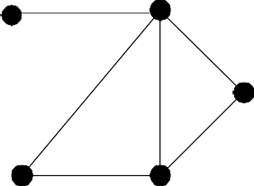

a

b

***G’’* = (*V’’*,*A’’*)**

***G’’’* = (*V’’’*,*A’’’*)**

a

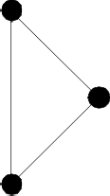

f

c

e d e d

g

h

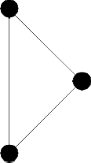

f

g

h

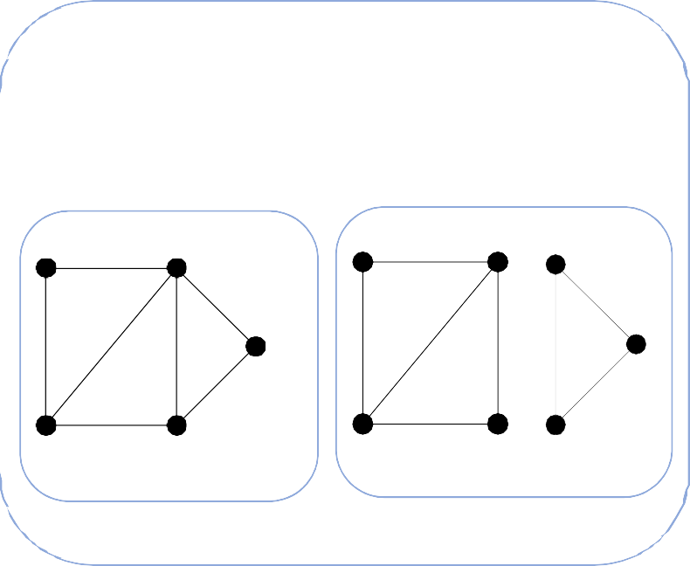

**Unión de grafos**

***G***  ***G’* = (*V***  ***V’*,*A***  ***A’*)**

a

b

a

b

f

c

g

e

d

e

d

h

***G***  ***G’***

***G***  ***G’’***

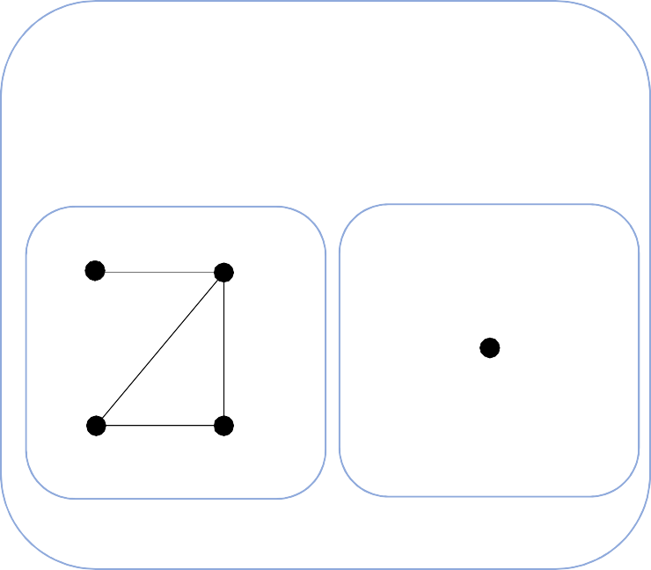

**Intersección de grafos**

***G***  ***G’* = (*V***  ***V’*, *A***  ***A’*)**

a

b

a

e d

***G***  ***G’***

***G***  ***G’’’***



**Operaciones con grafos: Suma de grafos disjuntos**



***G* = (*V*,*A*) *G’* = (*V’*,*A’*)**

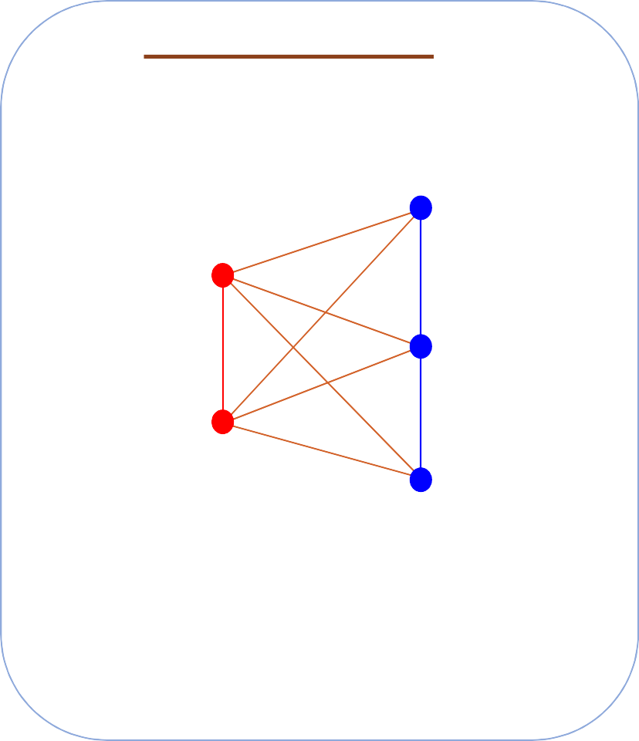

**Suma de grafos:**

***G + G’***

**Vértices: *V***  ***V’***

**Aristas:**

***A***  ***A’***  **{{v,v’} / v****V, v’** **V’}**

grafos disjuntos **(*V***  ***V’=*** )



***G***

***G’***

  



**Operaciones con grafos: Suma de grafos disjuntos**

### Ejemplo: Grafo rueda Wn = K1 + Cn

**+**

K1

**=**

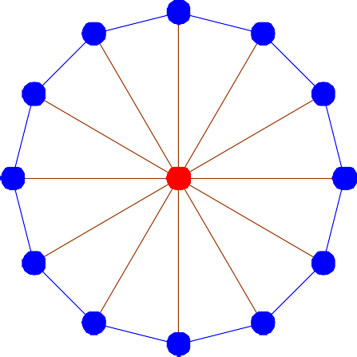W12

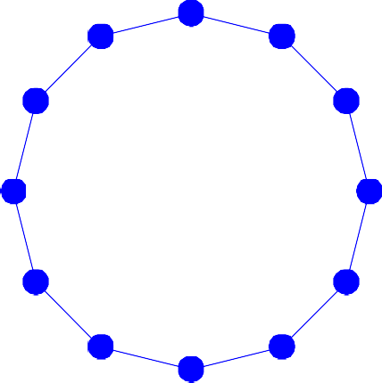

C12



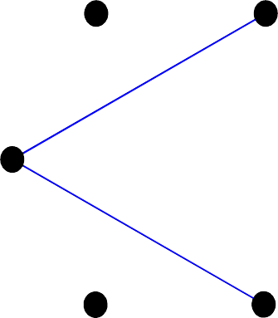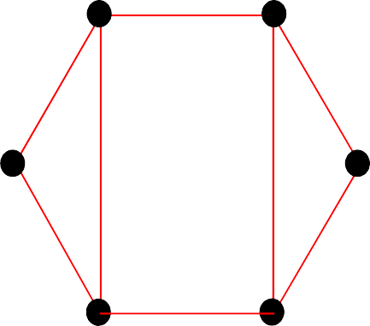

***G* = (*V*, *A*)**

**Grafo complementario**

***G* = (*V*, *A*)**

***e***  **A**

***e***  **A**

**Operaciones con grafos:**

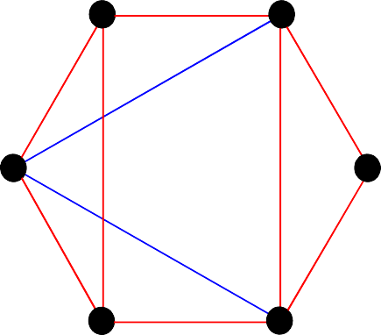

***Kn = G***  ***G***



**Operaciones con grafos: Grafo de línea**



**Dado *G* = (*V*,*A*)**

***V* = {v1, v2, … , vn}**

***A* = {a1, a2, … , am}**

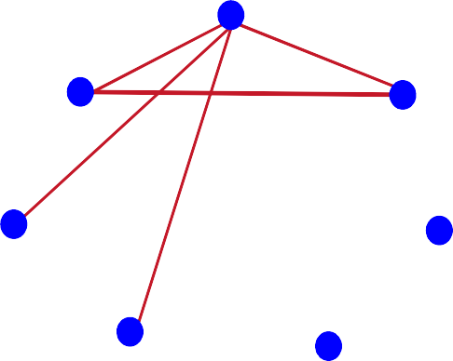

***L(G)* = (*L(V)*, *L(A)*)**

**Vértices: *L(V)* = *A* = {a1, a2, … , am} Aristas: *L(A)***

**{ai,aj}*****L(A)* si, en el grafo G, las aristas ai y aj son incidentes en un vértice.**

***L(G)***

***a1***

***a7***

***a2***

***a6***

***a***

***3***

***a5***

***a4***

#### G

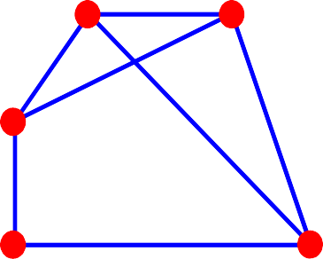

***a1***

***a5***

***a7***

***a2***

***a4***

***a6***

***a3***

**



**Tema 1: Introducción a la Teoría de Grafos**

**Nociones básicas**

**Subgrafos**

**Operaciones con grafos**

**Cómo definir un grafo**

**Isomorfismo de grafos**



**Formas de definir un grafo:**



***G* = (*V*,*A*)**

*V*={1,2,3,4,5,6} *A*={{1,2},{1,3},{1,5},{1,6},{2,4},{2,6},{3,4},{3,5}}



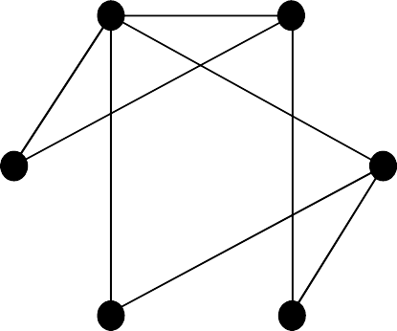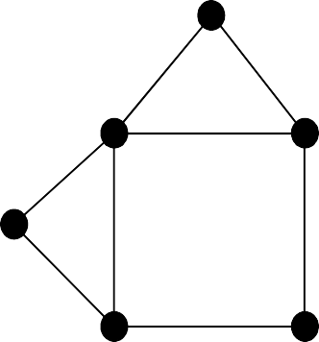

**Realización gráfica**

***1***

***2***

***6***

***1***

***2***

***6***

***3***

***5***

***5***

***4***

***3***

***4***

**Lista de adyacencias o lista de listas**

**Lista formada por nv listas:** Para cada vértice, una lista de vértices a adyacentes él.

**{{2,3,5,6},{1,4,6},{1,4,5},{2,3},{1,3},{1,2}}**

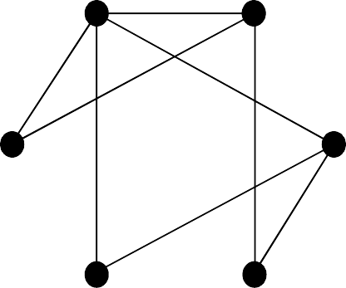***1 2***



**Formas de definir un grafo:**

***G* = (*V*,*A*)**

**Matriz de adyacencia**

**Ad: Matriz de orden nv**  **nv**

**Ad =**

1 si vi es adyacente a vj

**aij =**

0 en caso contrario

**Propiedades:**

Cuadrada y simétrica

Suma de cada fila (o columna) = grado del vértice correspondiente Diagonal nula

***6 3***

nv = número de vértices



|  |  |  |  |  |  |  |
| --- | --- | --- | --- | --- | --- | --- |
|  | | ***5*** |  |  |  | ***4*** |
| 0 | 1 | 1 | 0 | 1 | 1 |  |
| 1 | 0 | 0 | 1 | 0 | 1 |  |
| 1 | 0 | 0 | 1 | 1 | 0 |  |
| 0 | 1 | 1 | 0 | 0 | 0 |  |
| 1 | 0 | 1 | 0 | 0 | 0 |  |
| 1 | 1 | 0 | 0 | 0 | 0 |  |

***1 2***



**Formas de definir un grafo:**

***G* = (*V*,*A*)**

***6 3***

nv = número de vértices

na = número de aristas

***5 4***

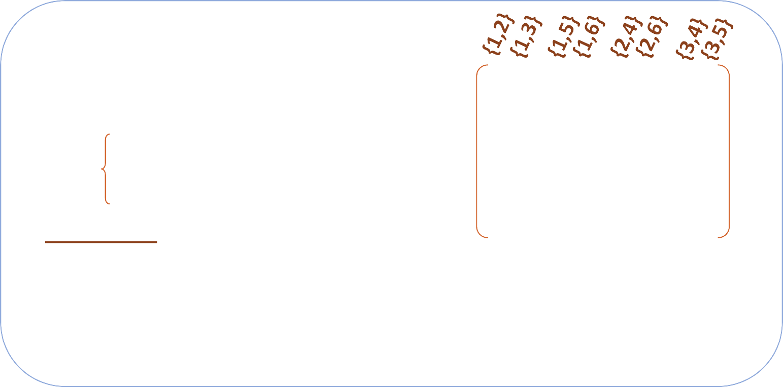

**Matriz de incidencia**

**In: Matriz de orden nv**  **na**

**bij =**

1 si vi es vértice de la arista aj

**In =**

0 en caso contrario

**Propiedades:**

No tiene por qué ser ni cuadrada ni simétrica

Suma de cada fila = grado del vértice correspondiente

Suma de cada columna = 2

**

|  |  |  |  |  |  |  |  |  |
| --- | --- | --- | --- | --- | --- | --- | --- | --- |
| 1 | 1 | 1 | 1 | 0 | 0 | 0 | 0 | **1** |
| 1 | 0 | 0 | 0 | 1 | 1 | 0 | 0 | **2** |
| 0 | 1 | 0 | 0 | 0 | 0 | 1 | 1 | **3** |
| 0 | 0 | 0 | 0 | 1 | 0 | 1 | 0 | **4** |
| 0 | 0 | 1 | 0 | 0 | 0 | 0 | 1 | **5** |
| 0 | 0 | 0 | 1 | 0 | 1 | 0 | 0 | **6** |



**Formas de definir un digrafo:**



***G* = (*V*,*A*)**

1

*V*={1,2,3,4,5}



2

*A*={(1,2),(1,4),(2,3),(3,1),

3

(3,4),(4,1),(4,5)}

5 4

### Matriz de adyacencia de digrafo

**Ad: Matriz de orden nv**  **nv**

|  |  |  |  |  |
| --- | --- | --- | --- | --- |
| 0 | 1 | 0 | 1 | 0 |
| 0 | 0 | 1 | 0 | 0 |
| 1 | 0 | 0 | 1 | 0 |
| 1 | 0 | 0 | 0 | 1 |
| 0 | 0 | 0 | 0 | 0 |

**aij**

1 si (vi , vj) es una arista

**=**

0 en caso contrario

**Ad =**

Propiedades:

Cuadrada, pero no tiene por qué ser simétrica

Suma de cada fila = grado de salida del vértice correspondiente

Suma de cada columna = grado de entrada del vértice correspondiente Diagonal nula



**Matriz de adyacencia de pseudografo**

**Ad: Matriz de orden nv**  **nv**

ij

**aij =**

i=j

número de veces que aparece la arista {vi ,vj} **Ad =**

doble de veces que aparece el lazo {vi,vi}

**Propiedades:**

Cuadrada y simétrica

Suma de cada fila (o columna) = grado del vértice correspondiente Diagonal, no tiene por qué ser nula



#### G



**Formas de definir un pseudografo:**

2

**= (*V*,*A*)**

***V*={1,2,3,4} *A*={{1,2},{1,3},{2,4},{2,4},**

**{3,3},{3,3},{3,4},{4,4}}**

1

4

3

|  |  |  |  |
| --- | --- | --- | --- |
| 0 | 1 | 1 | 0 |
| 1 | 0 | 0 | 2 |
| 1 | 0 | 4 | 1 |
| 0 | 2 | 1 | 2 |

**



***2***

**Formas de definir un grafo:**

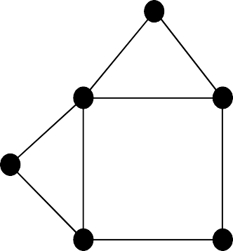

***6***

**7**

**8**

**9**

***1***

**7**

**3**

**7**

***5* 5**

***3* 3 *4***

**Matriz de adyacencia de grafo ponderado**

**Ad: Matriz de orden nv**  **nv**

**aij = peso de la arista {vi, vj}**

**Ad =**

**Propiedades:**

Cuadrada, simétrica Diagonal nula

|  |  |  |  |  |  |
| --- | --- | --- | --- | --- | --- |
| 0 | 7 | 3 | 0 | 9 | 7 |
| 7 | 0 | 0 | 5 | 0 | 8 |
| 3 | 0 | 0 | 3 | 7 | 0 |
| 0 | 5 | 3 | 0 | 0 | 0 |
| 9 | 0 | 7 | 0 | 0 | 0 |
| 7 | 8 | 0 | 0 | 0 | 0 |

**



**Tema 1: Introducción a la Teoría de Grafos**

**Nociones básicas**

**Subgrafos**

**Operaciones con grafos**

**Cómo definir un grafo**

**Isomorfismo de grafos**



**Isomorfismo de grafos**



***G* = (*V*,*A*)**

**(*G***  ***G*’) *isomorfos***

***G*’=(*V* ’,*A*’)**

**f : *V *** ***V* ’ biyectiva | {u,v}**  ***A *** **{f(u),f(v)}**  ***A*’**

1 f(1) = c b



d

f(2) = e

5 2 c

f(3) = a

f(4) = d

4 3 f(5) = b

e a



**Invariantes**

Grados de los vértices

Número de ciclos de igual longitud

Número de componentes conexas

Etc.

**Invariantes**

**Isomorfismo de grafos**



**Si *G***  ***G*’, deben tener en común:**

Número de vértices

Número de aristas



Número de vértices

Número de aristas

Grados de los vértices

Número de ciclos de igual longitud

Número de componentes conexas

Etc.

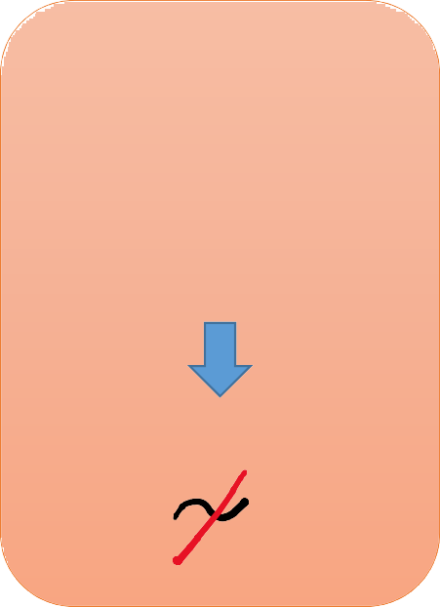

Encontrar una

característica diferente en ***G*** y ***G’***

***G***

***G’***



**Isomorfismo de grafos**



### Propiedad de grafos isomorfos

***G***  ***G*’ *isomorfos***

 

***G***  ***G*’ *isomorfos***

##### Dem:

*G*  *G*’

⟺ ∃ f : *V * *V* ’ biyectiva | {u,v}  *A * {f(u),f(v)}  *A*’

⟺ {u,v} ∉ *A * {f(u),f(v)} ∉ *A*’

##### ⟺ {u,v} ∈ *A* {f(u),f(v)} ∈ *A*’

⟺ *G*  *G*’ *isomorfos*

**

**Pb 12 boletín**



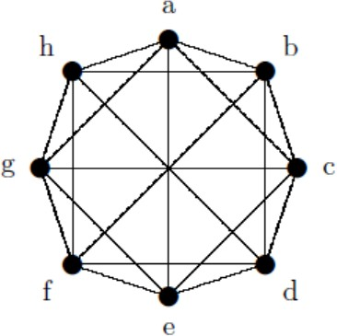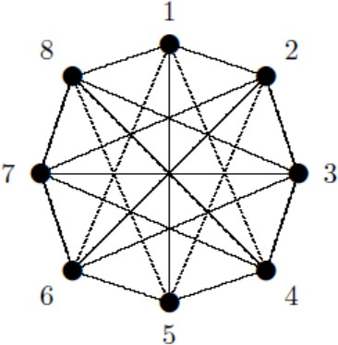

**

**Pb 12 boletín**



**

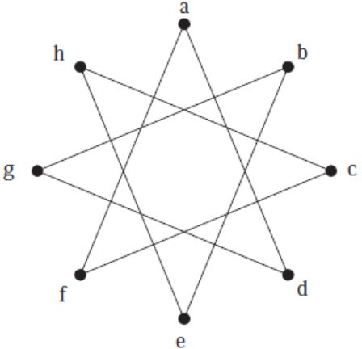

**

**Pb 12 boletín**



**

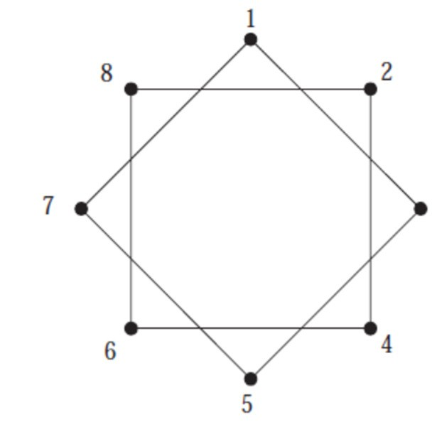

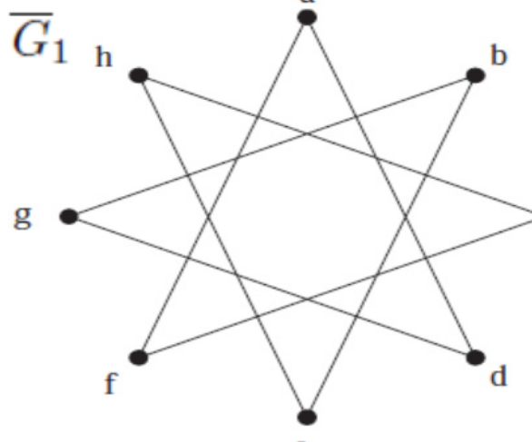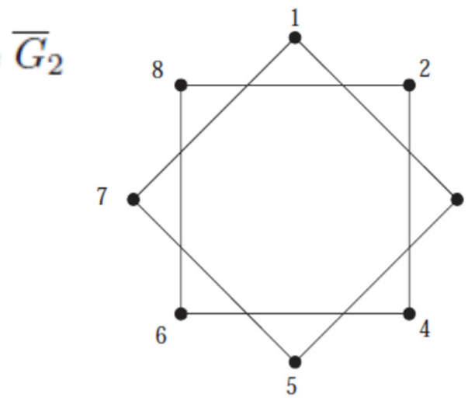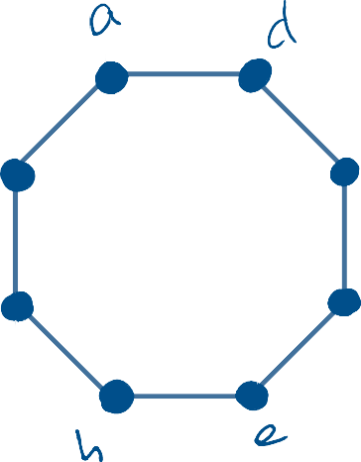

 



**Pb 12 boletín**

**

**

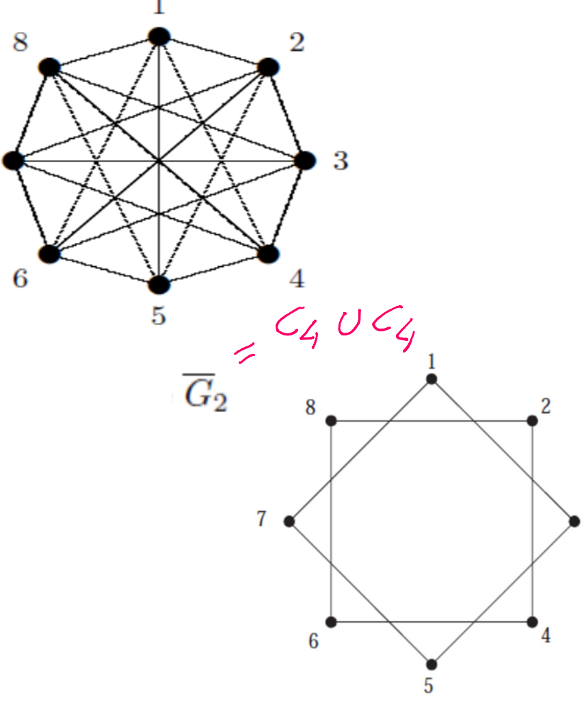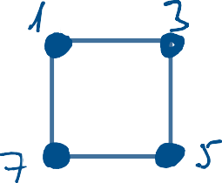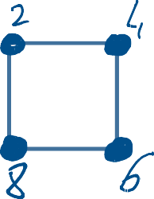

 



**Pb 12 boletín**

**

**



**Pb 12 boletín**







**Pb 3 boletín**



Probar que los dos grafos siguientes no son isomorfos:

G1 = G2 =

V1,A1

V2,A2

V1={1,2,3,4,5,6} V2={a,b,c,d,e,f} A1 =



1,2 , 1,3 , 1,4 , 2,3 , 2,6 , 3,5 , 4,5 , 4,6 , 5,6

a, b , a, d , a, ƒ , b, c , b, e , c, d , c, ƒ , d, e , e, ƒ

A2 =



**Pb 3 boletín**



Probar que los dos grafos siguientes no son isomorfos:

G1 = G2 =

V1,A1

V2,A2

V1={1,2,3,4,5,6} V2={a,b,c,d,e,f} A1 =



1,2 , 1,3 , 1,4 , 2,3 , 2,6 , 3,5 , 4,5 , 4,6 , 5,6

a, b , a, d , a, ƒ , b, c , b, e , c, d , c, ƒ , d, e , e, ƒ

A2 =

6 3 f c



1

2



a

b

1. 4 e d



**Pb 3 boletín**



Probar que los dos grafos siguientes no son isomorfos:

G1 = G2 =

V1,A1

V2,A2

V1={1,2,3,4,5,6} V2={a,b,c,d,e,f} A1 =



1,2 , 1,3 , 1,4 , 2,3 , 2,6 , 3,5 , 4,5 , 4,6 , 5,6

a, b , a, d , a, ƒ , b, c , b, e , c, d , c, ƒ , d, e , e, ƒ

A2 =

1. 3 f c



1

2



a

b

* 1. 4 e d

Listas de grados (3,3,3,3,3,3)



**Pb 3 boletín**



Probar que los dos grafos siguientes no son isomorfos:

G1 = G2 =

V1,A1

V2,A2

V1={1,2,3,4,5,6} V2={a,b,c,d,e,f} A1 =



1,2 , 1,3 , 1,4 , 2,3 , 2,6 , 3,5 , 4,5 , 4,6 , 5,6

a, b , a, d , a, ƒ , b, c , b, e , c, d , c, ƒ , d, e , e, ƒ

A2 =

* 1. 3 f c



1

2



a

b

5 4 e d

Listas de grados (3,3,3,3,3,3)

No son isomorfos. El primer grafo contiene 3-ciclos y el segundo no: {1, 2, 3, 1}



**Pb 3 boletín**



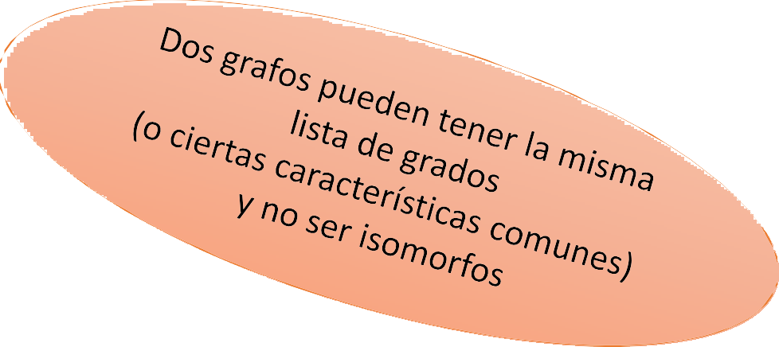Probar que los dos grafos siguientes no son isomorfos:

G1 = G2 =

V1,A1

V2,A2

V1={1,2,3,4,5,6} V2={a,b,c,d,e,f} A1 =



1,2 , 1,3 , 1,4 , 2,3 , 2,6 , 3,5 , 4,5 , 4,6 , 5,6

a, b , a, d , a, ƒ , b, c , b, e , c, d , c, ƒ , d, e , e, ƒ

A2 =

6 3 f c



1

2



a

b

5 4 e d

Listas de grados (3,3,3,3,3,3)

No son isomorfos. El primer grafo contiene 3-ciclos y el segundo no: {1, 2, 3, 1}



**Isomorfismo de grafos**



### Grafo autocomplementario: Si G  *G*

1

7 3



8

2

6

4

5

G



**Isomorfismo de grafos**



### Grafo autocomplementario: Si G  *G*

1

7 3



8

2

6

4

5

G



**Isomorfismo de grafos**



### Grafo autocomplementario: Si G  *G*

1 h

7 3 f b



8

2

6

4

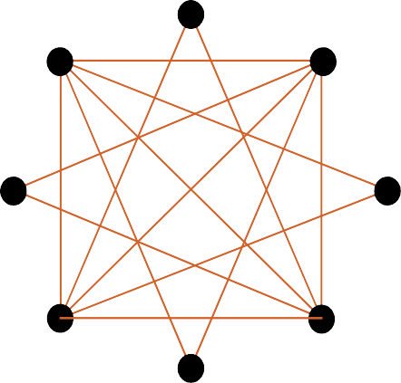

c

e

a

g

5 d

G G



**Isomorfismo de grafos**



### Grafo autocomplementario: Si G  *G*

1 h

7 3 f b



8

2

6

4



c

e

a

g

5 d

G G

f(1)=a, f(2)=b, …. f(8)=h